Janusz Korczak o dzieciach
Niedawno zakończył się Rok Janusza Korczaka. Był on prekursorem działań na rzecz praw dziecka i całkowitego jego równouprawnienia, był jednym z pierwszych głosicieli tych myśli. Korczak zauważył w dziecku człowieka, walczył o jego podmiotowość. Zostawił wiele dobrych wskazówek, o których warto przypominać.
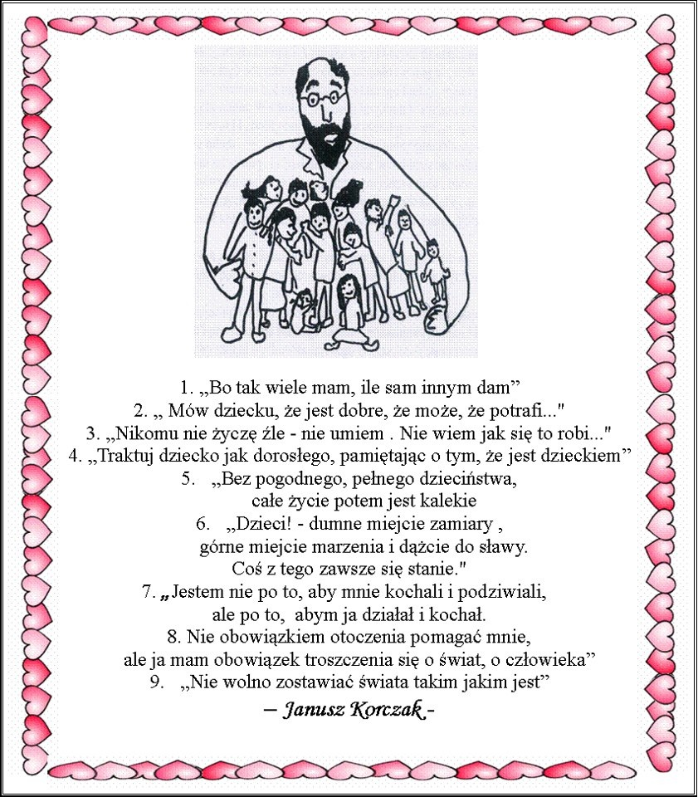
Opracowała: mgr Anna Szpejewska

